С физкультурой мы дружны, нам болезни не страшны!
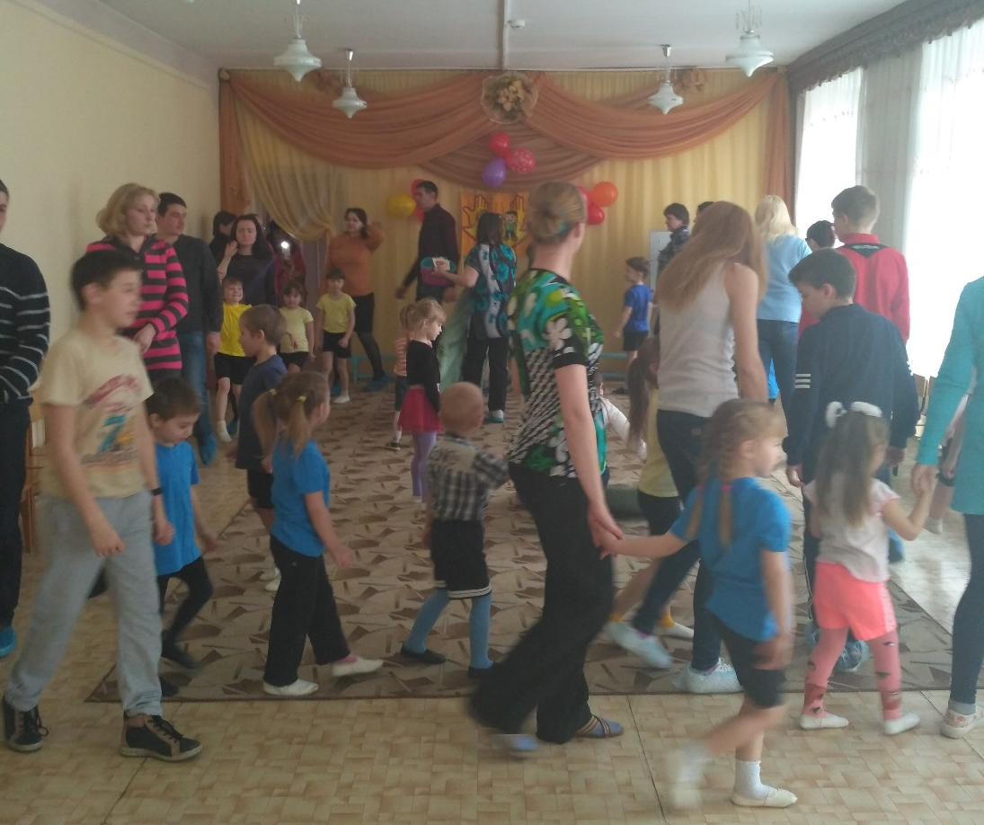
Музыкальная зарядка. Дети с родителями.
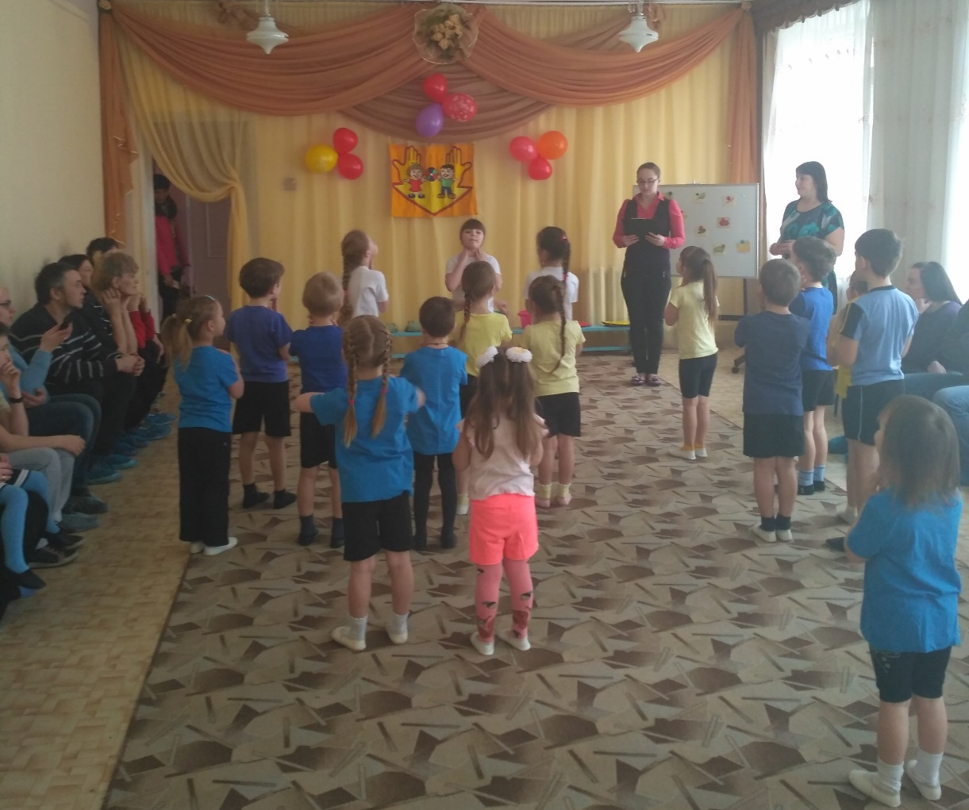
Массаж биологически активных зон «Неболейка»
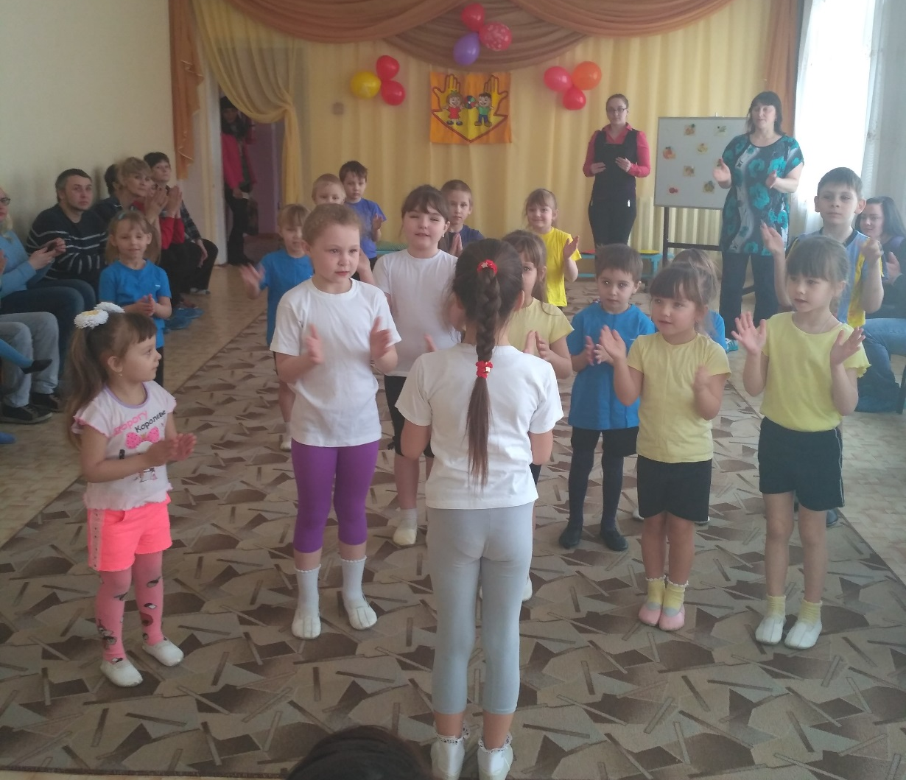
Массаж лица «Умывалочка». (показывает ребенок)
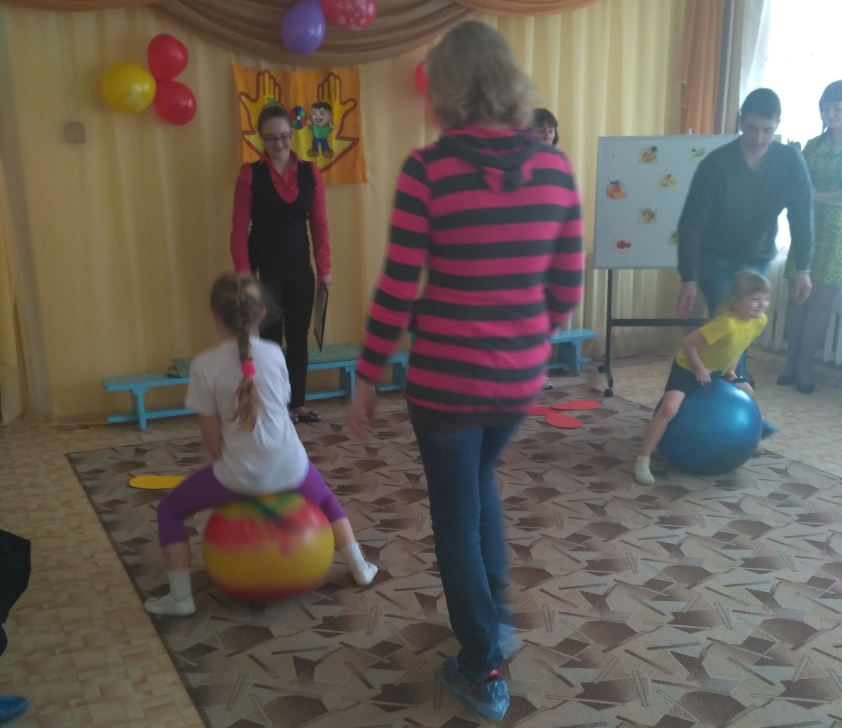
Игровое упражнение «Цветок здоровья»
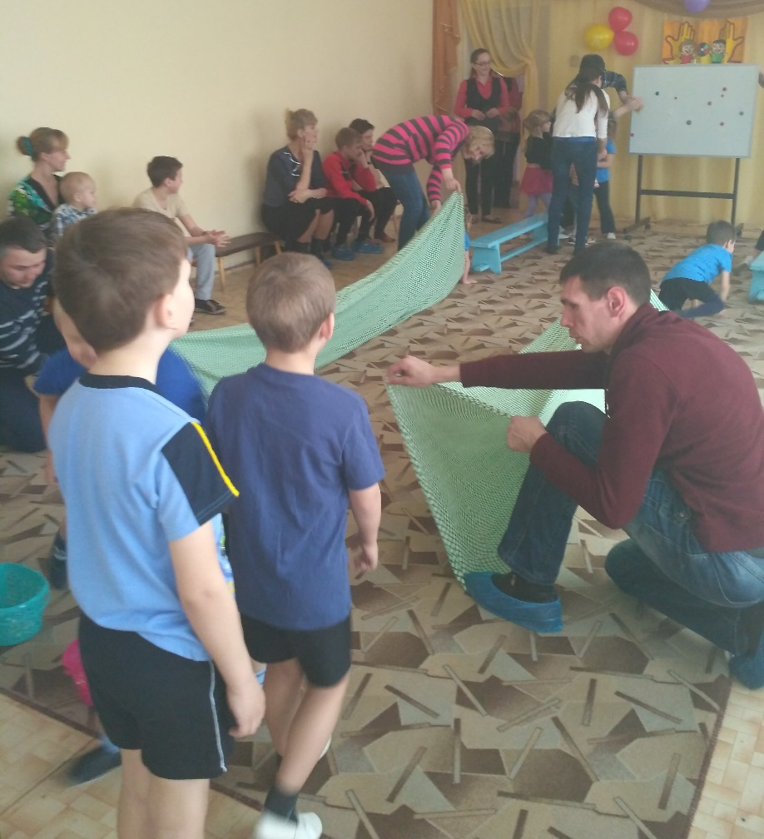
«Полоса препятствий»
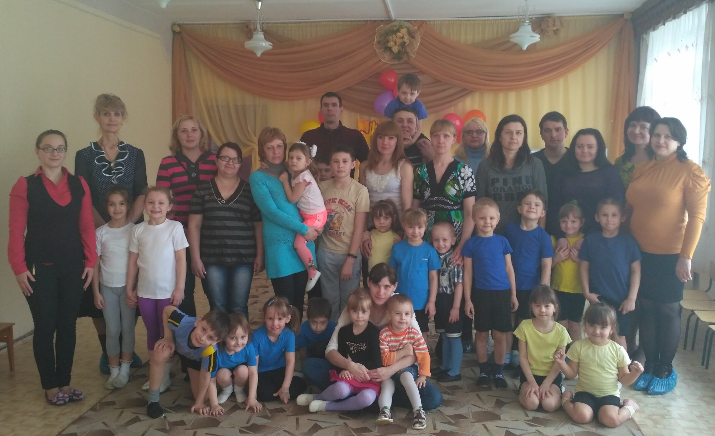
А теперь пора прощаться.
Всем желаю закаляться,
Не болеть и не хворать,
Физкультурниками стать.

